**新 书 推 荐**

**中文书名：《美国学前教育中的STEM教育创新：系统性挑战与系统性应对》**

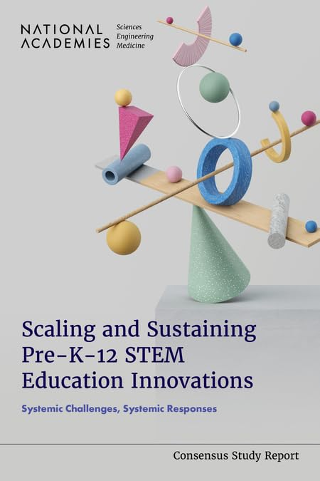**英文书名：SCALING AND SUSTAINING PRE-K-12 STEM EDUCATION INNOVATIONS: Systemic Challenges, Systemic Responses**

**作 者：Christine M. Massey and Amy Stephens**

**出 版 社：National Academies Press**

**代理公司：ANA/Jessica**

**页 数：400页**

**出版时间：2025年4月**

**代理地区：中国大陆、台湾**

**审读资料：电子稿**

**类 型：教育研究**

**内容简介：**

在美国的现代史上，对科学、技术、工程和数学教学的投资催生了丰富多样的教育创新（有关项目、实践、模式和技术）。尽管其中许多创新都有潜力造福广大学习者，但在现实中，它们往往并未实现本应有的影响力。在推行的广泛性与持续性方面，就这些革新措施而言，对于不同的教育背景成效参差不齐——人们不禁会问：究竟如何做，才能让STEM教育如众多政策制定者所期望的那样实现重大突破呢？

《美国学前教育中的STEM教育创新》探讨了在地方性、地区性以及国家层面上的一些相互关联的因素，这些因素推动或阻碍了在美国学前教育中广泛推行本具有前景、且基于证据的STEM教育创新。本书指出了一些研究空白，并指导如何克服实施障碍。本书还收录了50项成功的、基于证据的教育创新案例。同时，本书也指出了可能限制创新扩展能力的因素。

就STEM教育创新，作为本书编者之一的克里斯汀·梅西（Christine Massey）评价道：

“总的来说，尽管对STEM教育创新的投资已催生了众多前景可观的项目。然而，只有一小部分学生能持续从中受益。因此，我们亟需推动已有优质成果的落地与推广，使其释放更大的教育价值。”

作者简介：

克里斯汀·梅西（Christine Massey）是作家委员会主席，加州大学洛杉矶分校高级研究员。

**感谢您的阅读！**

**请将反馈信息发至：版权负责人**

**Email**：[**Rights@nurnberg.com.cn**](mailto:Rights@nurnberg.com.cn)

安德鲁·纳伯格联合国际有限公司北京代表处

北京市海淀区中关村大街甲59号中国人民大学文化大厦1705室, 邮编：100872

电话：010-82504106, 传真：010-82504200

公司网址：[http://www.nurnberg.com.cn](http://www.nurnberg.com.cn/)

书目下载：<http://www.nurnberg.com.cn/booklist_zh/list.aspx>

书讯浏览：<http://www.nurnberg.com.cn/book/book.aspx>

视频推荐：<http://www.nurnberg.com.cn/video/video.aspx>

豆瓣小站：<http://site.douban.com/110577/>

新浪微博：[安德鲁纳伯格公司的微博_微博 (weibo.com)](https://weibo.com/1877653117/profile?topnav=1&wvr=6)

微信订阅号：ANABJ2002

